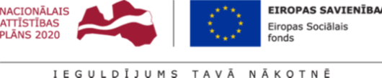
Projekta 9.2.4.2/16/I/011 "Veselības veicināšanas un slimību profilakses pakalpojumu pieejamība Tukuma novadā, jo īpaši teritoriālās, nabadzības un sociālās atstumtības riskam pakļautajiem iedzīvotājiem, īstenojot vietēja mēroga pasākumus. " ietvaros tiek organizētas cigun nodarbības.

Cigun
Jēdziens „ Cigun ” ķīniešu valodā tiek aprakstīts ar diviem hieroglifiem „Ci” un ”Gun”. „Ci” nozīmē iekšējā enerģija, bet ”Gun” – darbs, tātad Cigun tiešā nozīmē ir darbs ar iekšējo enerģiju.
Papildinot un pilnveidojot šo iekšējo enerģiju, cigun praktizētājs spēj ne tikai nostiprināt veselību, bet arī palēnināt novecošanās procesu, pagarināt dzīvi, attīstīt radošās spējas, nostiprināt garu un dziļāk izzināt pasauli. Ar Cigun cilvēks kļūst mierīgs, jo iemācās pārvarēt traucējušās domas un emocijas. Nodarbībās mēs apgūsim vienkāršus paņēmienus, kas ļauj uzņemt dzīvības enerģiju no apkārtējās vides, to līdzsvarot un pilnveidot.
Nodarbības vada: Jana Jozēna
Nodarbības notiks: 13.; 20.; 27. jūnijā
4.; 11.; 18.; 25. jūlijā No plkst. 11:00 līdz 12:30
1.; 4.; 8.; 11.; 15.; 18.; 22.; 29. augustā

Uz tikšanos Tukumā, Talsu ielā 20!

